PedaXR: Kirurgisen haavasidoksen steriili vaihtaminen – HoloLens-sisältö
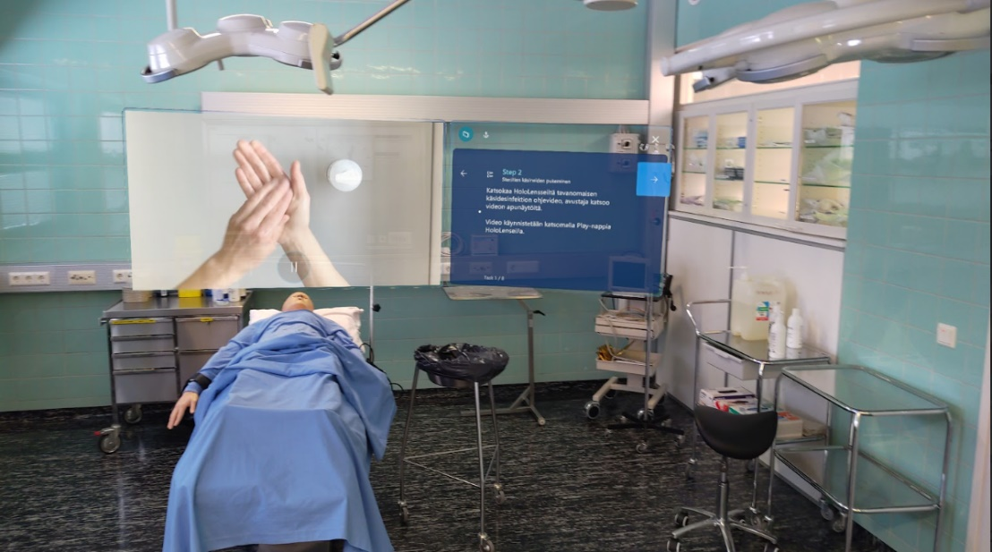
Tämän harjoituksen avulla voi opiskella kahden henkilön toteuttamaa kirurgisen haavasidoksen vaihtamista steriilisti HoloLens-lasien ohjaamana. Yksi opiskelija käyttää HoloLenseja ja vaihtaa sidoksen, toinen opiskelija avustaa sidoksen vaihdossa. Harjoituksessa käytetään oikeita välineitä ja edetään vaiheittain selkeiden, tekstiä, kuvia ja videoita sisältävien ohjeiden avulla. HoloLensien käyttäjä ohjaa laseja katseen avulla ja näkymä voidaan jakaa muiden nähtäväksi niin, että useat parit voivat toteuttaa harjoituksen yhtä aikaa.
Kohderyhmä ja edeltävä osaaminen: Harjoitus on tarkoitettu terveysalan AMK-opiskelijoille. Sitä voidaan hyödyntää harkinnan mukaan myös muussa valmistavassa- ja täydennyskoulutuksessa. Harjoitus edellyttää osaamista tavanomaisen käsidesinfektion toteuttamisesta, steriilien käsineiden pukemisesta, steriilin pakkauksen avaamisesta ja käyttäytymisestä aseptiikkaa vaativissa toimenpiteissä.
Materiaalin tavoite: Opiskelija osaa vaihtaa kirurgisen haavasidoksen steriilisti kahden henkilön toteuttamana.
Tarvittavat laitteet: Microsoft Dynamics 365 -ohjelman ja HoloLens-lasit, tietokoneen ja ison näytön näkymän jakamiseen. Harjoitusta varten on oltava riittävän iso pöytä, johon sijoitetaan: steriilejä käsinepakkauksia (tavalliset koot), käsidesipullo, kierrekorkillinen NaCl 0,9 %-pullo, kirurgisia haavasidoksia ja kuitutaitoksia (viiden kappaleen pakkaus), lisäksi tehdaspuhtaita käsineitä, suu-nenäsuojia (HoloLensien käyttäjälle narullinen malli, etteivät lasit huurru), hiussuojia, roskakori, apupöytä, nukke, jolla on (verinen) haavasidos. Jos harjoitukseen osallistetaan useita pareja, kaikille tehdään omat työpisteet.
Tarvittava tila: Riittävän iso tila, jossa on mahdollisuus jakaa näyttö.
Aika-arvio: Harjoitus kestää noin 30 min. Tämän jälkeen on hyvä käydä yhteinen keskustelu harjoituksesta (esim. 15 min).
Kuinka saat materiaalin käyttöön: Ole yhteydessä clever@kamk.fi saadaksesi sisällön käyttöösi.
Suosittelemme testaamaan materiaalia etukäteen.

Ennen harjoitusta opiskelijoilla on oltava osaamista aseptisen toiminnan ja steriilin toiminnan periaatteista niin, että heillä on valmiudet toteuttaa kirurgisen haavasidoksen vaihtaminen steriilisti sekä havainnoida aseptiikan toteutumista ja keskeyttää toiminta tarvittaessa.
Harjoitukseen käytetään Microsoftin HoloLens-laseja, harjoitussisältöä ohjataan katseen avulla. Ennen harjoitusta valmistellaan toimintapisteet niin, että käytettävissä on yllä kuvatut välineet ja nukke. HoloLensit käynnistetään ja harjoitus avataan valmiiksi. Aluksi kaikki opiskelijat pukevat hiussuojan sekä suu-nenäsuojan. HoloLensien käyttäjä ohjataan lasien käyttöön. Lasien näkymä jaetaan avustajan ja haluttaessa opiskelijaryhmän nähtäväksi. HoloLensien käyttäjää ohjeistetaan toimimaan pelissä rauhallisesti ja välttämään nopeita päänliikkeitä, jotta seuraajien näkymä olisi mahdollisimman miellyttävä. Lisäksi lasien käyttäjä voidaan ohjata lukemaan harjoituksen ohjeet ääneen, mikä voi selkeyttää harjoituksen toteuttamista. Kaikkia harjoitukseen osallistuvia kannustetaan keskustelemaan yhdessä ja osallistumaan aktiivisesti opiskeluun.
Harjoituksessa ohjeistetaan vaihevaiheelta etenevien tekstimuotoisten ohjeiden avulla vaihtamaan kirurginen haavasidos steriilisti. Lisäksi harjoituksessa on videoita ja kuva. Haavasidos vaihdetaan nukelle käyttäen autenttisia välineitä. Opiskelijat voivat pohtia yhdessä harjoituksen toteuttamisen vaiheita sekä tarkkailla kriittisesti omaansa ja työparin toimintaa. Harjoituksen lopuksi esitetään kolme kysymystä: tarvitaanko steriilin pakkauksen avaamiseen tehdaspuhtaita käsineitä (ei), käytetäänkö steriilissä sidoksen vaihtamisessa hiussuojaa ja suu-nenäsuojainta (kyllä) ja voiko haavasidoksen vaihtaa steriilisti yksin (kyllä, tällöin vaihtaminen toteutetaan toisella tavalla ja tätä ennen on tärkeä opetella tekemään se parin kanssa).
Harjoituksen jälkeen kokemusta ja haavasidoksen vaihdon toteuttamista on hyvä tarkastella ohjatusti esim. seuraavan rungon mukaisesti:
- Miten harjoitus sujui?
  - Haavasidoksen vaihtaminen: aseptiikka, parityöskentely?
  - Ryhmän toiminta
  - Tekninen toteutus
- Mikä meni hyvin?
- Mikä oli haastavaa, mitä pitäisi tehdä toisin?
- Muistetaan potilaan huomioiminen ja ohjaaminen!
- Mitä opittiin, miten opittua voi soveltaa?

